Příloha obecně závazné vyhlášky č. 1/2015, k regulaci hlučných činností:
„Vymezení lokalit, na kterých je zakázáno používání pyrotechnických výrobků“.

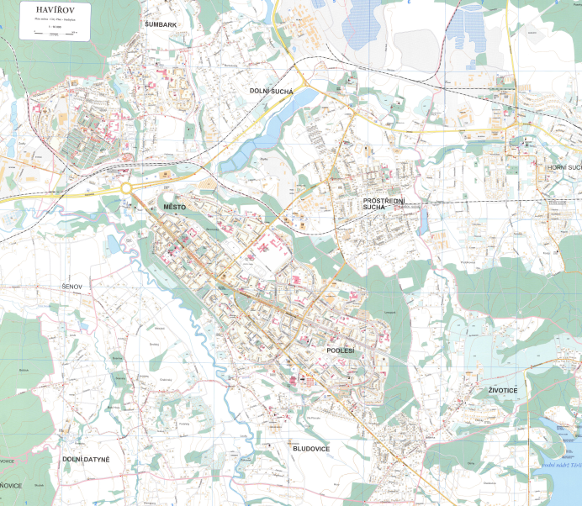
Popis lokalit:
- Havířov-Šumbark lokalita ohraničená ulicemi, vč. těchto ulic: U Nádraží – Marie Pujmanové-Odlehlá-Heleny Malířové-Emy Destinnové-U Tesly-Šípková-Lidická-Opletalova
2
- Havířov-Šumbark
lokalita ohraničená ulicemi, vč. těchto ulic: Okružní-Hřbitovní-Chrpová-Jedlová-Lomená-Školní
1
5
- Havířov-Město lokalita ohraničená přírodním prvkem a ulicemi, vč. těchto ulic: Hlavní třída-Na Nábřeží-U Letního kina-podél koryta řeky Lučiny-Na Fojtství-Na Nábřeží-17.listopadu-Mánesova-Moskevská-Karvinská-Atriová
- Havířov-Podlesí lokalita ohraničená přírodním prvkem a ulicemi, vč. těchto ulic: 17.listopadu-V Zátiší-U Hájenky-podél Lesoparku (ve vzdálenosti 50 m od obytných domů a školských zařízení Jílová, Slunečná, Krajní, Petra Bezruče, Františka Hrubína)-Jaroslava Vrchlického-Jurije Gagarina-Těšínská-U Stadionu-Hálkova-Na Nábřeží
3
4
- Havířov-Prostřední Suchá
lokalita ohraničená přírodním prvkem a ulicemi, vč. těchto ulic: Dělnická-Starý Svět-podél koryta Životického potoka-Obvodová-Hornická-Zručná-Fryštátská

